وزارة التربية والتعليم العالي
مديرية التربية والتعليم: جنوب الخليل
المدرسة: ذكور دورا الثانوية المهنية
التخصص: تطبيقات الهواتف الذكية
__________________________________________________

عنوان المشروع:
جذور فلسطين
__________________________________________________

اسم الطالب: منتصر عبد الكريم رجوب
رقم الجلوس: 27057314
المعلم المشرف: م. مؤيد حريبات
__________________________________________________

قدم هذا المشروع للحصول على شهادة الكفاءة المهنية
2025 / 2026

الفهرس
__________________________________________________
1 | الفهرس | 2
2 | شكر وعرفان | 3
3 | ملخص المشروع | 4
4 | فكرة المشروع والمحتوى التعليمي | 5
5 | مكونات المشروع | 6
6 | خطة المشروع | 7
7 | تنفيذ المشروع | 8
8 | واجهات التصميم | 9-11
9 | التوصيات | 12
10 | الصعوبات والتحديات | 13
11 | الخلاصة | 14
12 | المراجع والمصادر | 15
13 | الملاحق (الشفرات المصدرية) | 16-22

شكر وعرفان
__________________________________________________
بسم الله الرحمن الرحيم، الحمد لله الذي بنعمته تتم الصالحات، والصلاة والسلام على سيدنا محمد معلم البشرية.
أتقدم بخالص الشكر والتقدير إلى مشرفي المهندس مؤيد حريبات، الذي لم يبخل عليّ بتوجيهاته وخبرته، وكان لصبره وسعة صدره الأثر الكبير في تذليل الصعوبات التقنية وإنجاز هذا العمل. كما أتوجه بالشكر إلى إدارة ومعلمي مدرسة ذكور دورا الثانوية المهنية على تهيئة البيئة الداعمة للإبداع التقني، وإلى والديّ على دعمهما المستمر، وإلى زملائي الذين كانوا عوناً لي خلال مراحل التطوير. وأخص بالشكر كل من ساهم في نجاح هذا المشروع ولو بكلمة توجيه أو دعم معنوي.

ملخص المشروع
__________________________________________________
يُعد تطبيق "جذور فلسطين" منصة رقمية تفاعلية تهدف إلى توحيد وتوثيق المعلومات الخاصة بالمواقع الأثرية والتراثية في الضفة الغربية، والتي كانت مُشتتة سابقاً بين مصادر متعددة يصعب الوصول إليها. يعتمد التطبيق على معمارية برمجية حديثة (Clean Architecture) تجمع بين كفاءة التخزين المحلي، وسلاسة واجهة المستخدم، وتكامل الخرائط التفاعلية. يعمل بنظام Offline-First لضمان استمرار الخدمة حتى في المناطق ضعيفة الاتصال، ويدعم لغتين (عربية وإنجليزية) مع وضع ليلي مريح للعين.
يجمع المشروع بين الدقة الهندسية والقيمة الثقافية، مقدماً تجربة استكشاف رقمية متكاملة للسياح، الطلاب، والمهتمين بالتراث الفلسطيني.
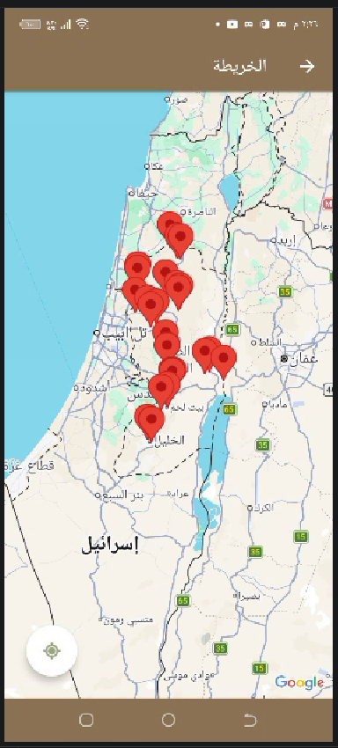
رسم توضيحي 1: صفحة التحميل

فكرة المشروع والمحتوى التعليمي
__________________________________________________

الفكرة
توفير قاعدة بيانات محلية شاملة ومحدثة لـ 30 موقعاً أثرياً ودينياً موزعة على 10 محافظات فلسطينية، مع واجهة سهلة الاستخدام تتيح البحث، الفلترة، التنقل الخرائطي، وحفظ المواقع المفضلة، كل ذلك دون الحاجة لاتصال دائم بالإنترنت.

المحتوى التعليمي والمهارات المكتسبة
• تطبيق نمط Clean Architecture و MVVM لفصل طبقات البيانات والمنطق والواجهة.
• استخدام Room Database للتخزين الهيكلي وإدارة العمليات غير المتزامنة.
• ربط واجهات XML بالكود عبر ViewBinding لضمان الأمان والاستقرار.
• إدارة حالة التطبيق وتدفق البيانات باستخدام Coroutines و Flow.
• دمج Google Maps SDK وعرض الإحداثيات الجغرافية بدقة.
• تطبيق Material Components ودعم الوضع الليلي/النهاري.
• الحقن اليدوي للتبعيات (Manual DI) باستخدام ViewModelProvider.Factory لضمان قابلية الاختبار والصيانة.
• دعم تعدد اللغات (عربي/إنجليزي) باستخدام LocaleHelper مع حفظ التفضيل عبر SharedPreferences.
• استخدام Gson لتحليل بيانات JSON وتحويلها إلى كائنات Kotlin.
• استخدام SharedPreferences عبر PreferencesManager مع مراقبة التغيرات عبر Flow (callbackFlow).

مكونات المشروع
__________________________________________________

المكونات البرمجية
لغة البرمجة: Kotlin
واجهة المستخدم: XML Views مع ViewBinding و Material Components
قاعدة البيانات المحلية: Room Database
إدارة الإعدادات: SharedPreferences عبر PreferencesManager
معالجة البيانات: Gson
إدارة الخلفية: Coroutines و Flow
تحميل الصور: Glide
الخرائط: Google Maps SDK
حقن التبعيات: الحقن اليدوي (Manual DI) عبر ViewModelProvider.Factory
دعم اللغات: LocaleHelper مع SharedPreferences

المكونات البياناتية
• ملف JSON هيكلي يحتوي على 30 موقعاً (اسم، وصف، إحداثيات، تصنيف، محافظة) مع حقول ثنائية اللغة.
• مكتبة صور عالية الجودة مخزنة محلياً في مجلد Assets.
• نصوص ثنائية اللغة (عربي/إنجليزي) في Strings.xml.

المكونات المعمارية
• Data Layer: Room, DAO, Repository, Gson Parser
• Domain Layer: Site Models, Repository Interfaces
• Presentation Layer: Activities, ViewModels, ViewBinding, LocaleHelper

خطة المشروع
__________________________________________________
تم تنفيذ المشروع على سبع مراحل رئيسية:
المرحلة | الوصف | المدة
الأولى | تحليل المتطلبات: جمع بيانات المواقع الأثرية، وتصميم هيكلية قاعدة البيانات | أسبوع
الثانية | تصميم واجهات المستخدم UI/UX باستخدام XML و Material Components | أسبوع
الثالثة | إعداد بيئة التطوير، وربط المكتبات (Room, Coroutines, Gson, ViewBinding) | أسبوع
الرابعة | برمجة طبقة البيانات، تنفيذ نمط MVVM، وربط الواجهات بالمنطق البرمجي | أسبوعان
الخامسة | دمج خرائط Google، تفعيل البحث والفلترة، الوضع الليلي، نظام المفضلة، وتعدد اللغات | أسبوعان
السادسة | الاختبار الشامل على أجهزة حقيقية، إصلاح الأخطاء، وتحسين الأداء | أسبوع
السابعة | التوثيق الفني، إعداد التقرير النهائي، والتحضير للعرض أمام اللجنة | أسبوع

تنفيذ المشروع
__________________________________________________
تم تنفيذ المشروع وفق دورة حياة تطوير البرمجيات (SDLC) بخطوات منهجية:
1.
تحليل البيانات: تجميع المعلومات التاريخية والجغرافية للمواقع، وهيكلة ملف JSON بتسمية موحدة.
2.
إعداد البيئة: تهيئة مشروع Android Studio، وربط Gradle مع إصدارات مستقرة (AGP 7.4.2، JDK 11، compileSdk 33).
3.
بناء طبقة البيانات: إنشاء كيان Room، واجهة DAO، وتفعيل Gson لقراءة البيانات الأولية من assets، مع استخدام @SerializedName لربط أسماء حقول JSON بأسماء أعمدة قاعدة البيانات بدقة.
4.
تطبيق MVVM: إنشاء ViewModel لكل شاشة، وعزل المنطق عن العرض، وربط البيانات باستخدام StateFlow، مع استخدام الحقن اليدوي للتبعيات عبر ViewModelProvider.Factory.
5.
تطوير الواجهات: تصميم شاشات التطبيق بـ XML، وتفعيل ViewBinding.
6.
دمج الميزات المتقدمة: إضافة GoogleMap للعرض الجغرافي، تفعيل البحث والفلترة، نظام المفضلة عبر SharedPreferences، ودعم تعدد اللغات (عربي/إنجليزي) باستخدام LocaleHelper.
7.
الاختبار والتحسين: التشغيل على أجهزة حقيقية، معالجة الأخطاء، وتحسين الأداء.

واجهات التصميم
__________________________________________________
شاشة البداية (Splash) والشاشة الرئيسية:
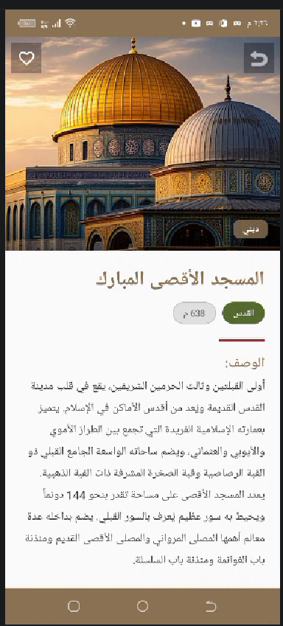
شاشة البداية والشاشة الرئيسية
تسجيل الدخول والتعريف بالتطبيق:
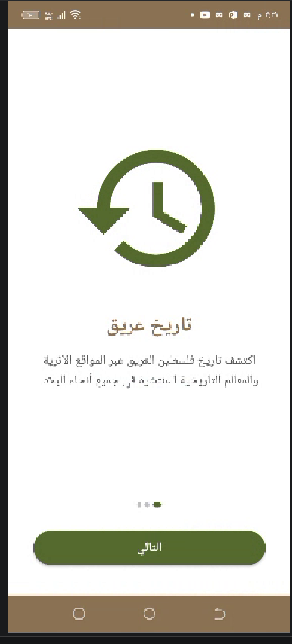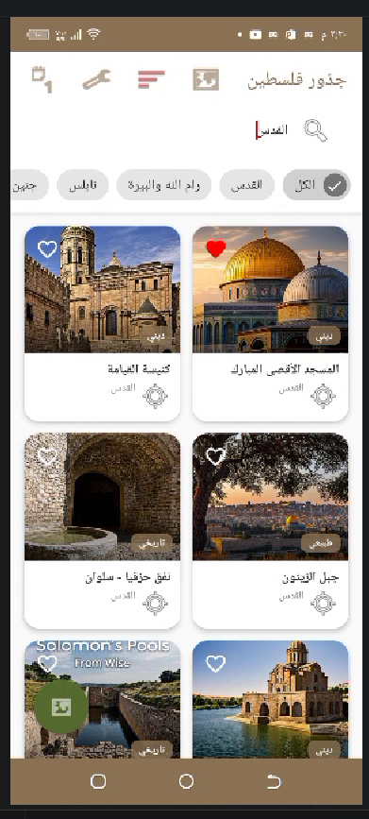
تسجيل الدخول والتعريف بالتطبيق

الخريطة التفاعلية والمفضلة:
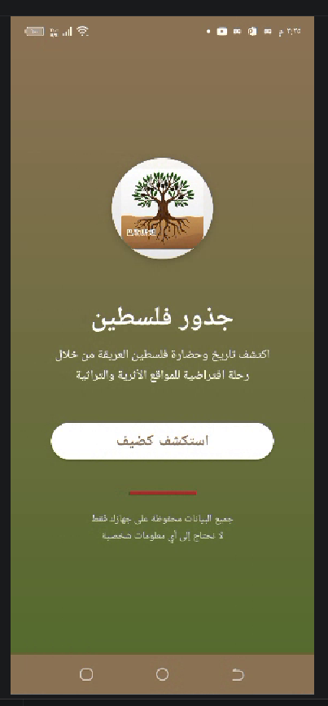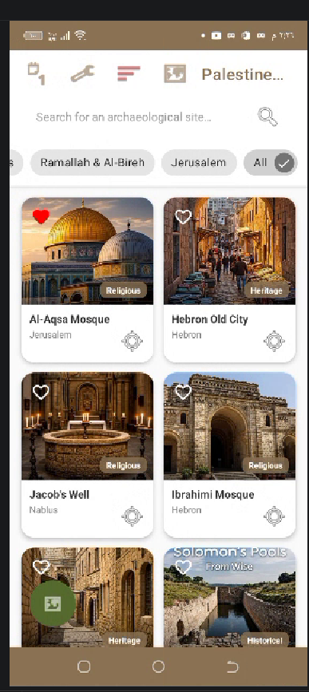
الخريطة التفاعلية والمفضلة
اللغة الإنجليزية والبحث:
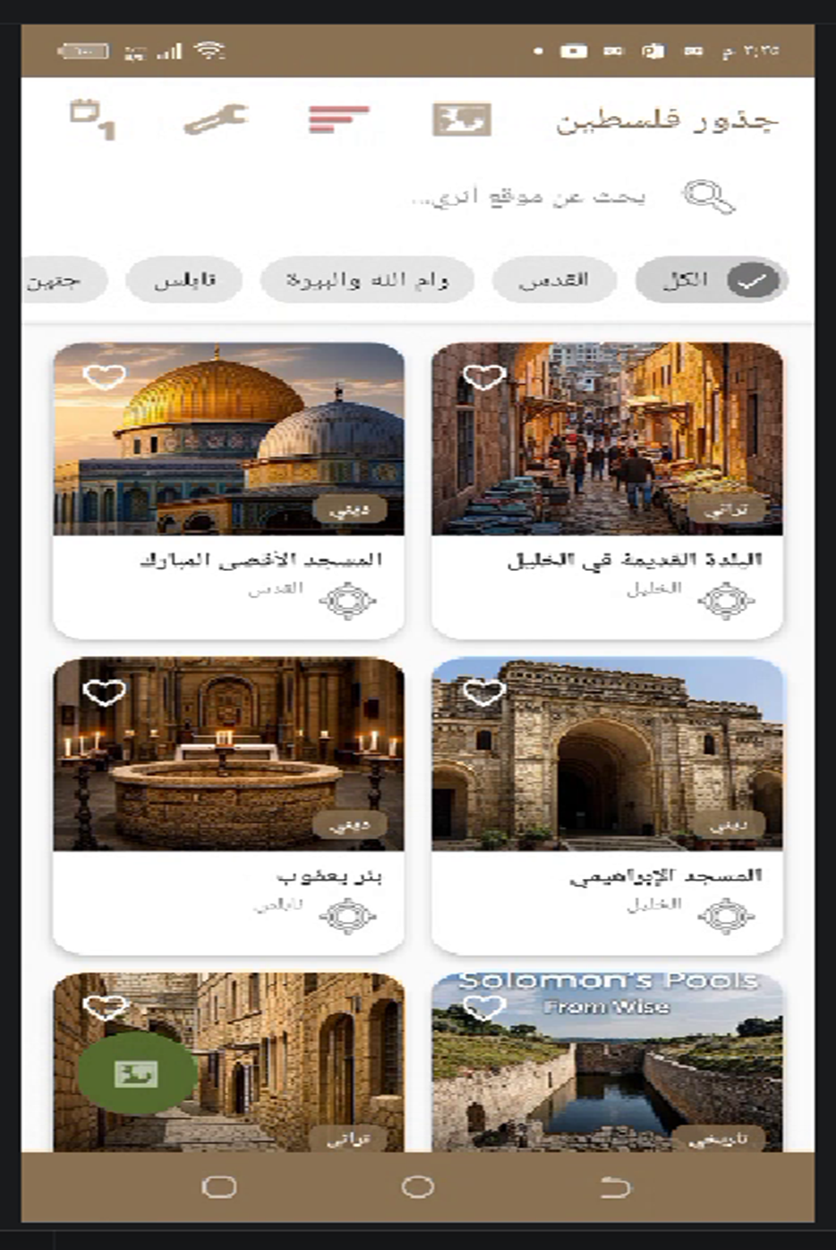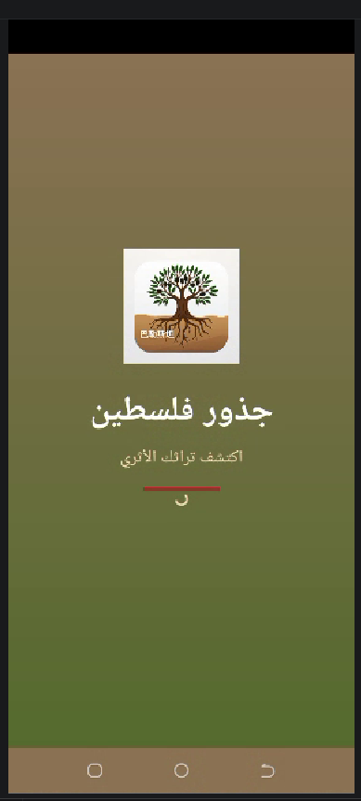
اللغة الإنجليزية والبحث
تفاصيل الموقع:
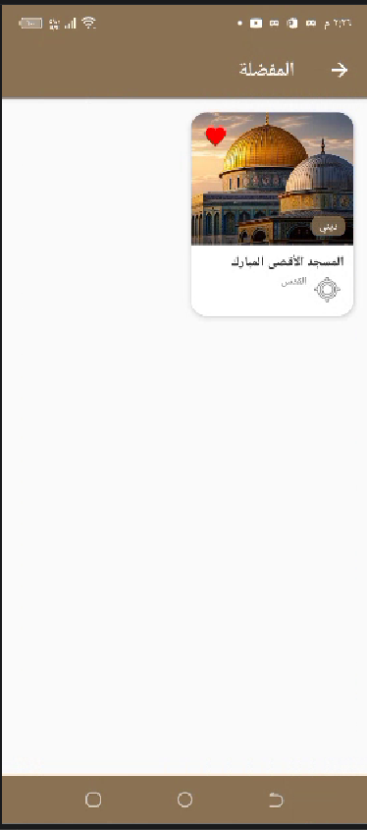
شاشة تفاصيل الموقع

التوصيات
__________________________________________________
1. إضافة المزامنة السحابية: ربط التطبيق بـ Firebase لتحديث البيانات تلقائياً عند توفر الإنترنت.
2. دعم الواقع المعزز (AR): عرض نماذج ثلاثية الأبعاد للمواقع الأثرية باستخدام ARCore لتجربة غامرة.
3. نظام التقييم والتعليقات: تمكين المستخدمين من مشاركة تجاربهم وصورهم للمواقع.
4. توسيع نطاق اللغات: إضافة دعم للغات إضافية (فرنسية، إسبانية، عبرية) لتقديم التطبيق لشريحة أوسع.
5. نشر المشروع كمصدر مفتوح: رفع الكود على GitHub لتشجيع المطورين على المساهمة في تطوير التطبيق.
6. تحسين نظام اللغات: إضافة المزيد من النصوص المترجمة وضمان توافق جميع الواجهات مع اتجاه النص (RTL/LTR).

الصعوبات والتحديات
__________________________________________________
واجه المشروع عدة تحديات تقنية تطلبت حلولاً مبتكرة:
1. تعارض تسمية الحقول بين JSON وكود Kotlin
الأثر: اختفاء بيانات المواقع عند التحميل
الحل: استخدام @SerializedName لإنشاء ربط دقيق بين التسميتين (مثل imageUrl ↔ image_url، foundationYear ↔ foundation_year).
2. أعطال مفاجئة أثناء التنقل بين الشاشات
الأثر: تعطيل التطبيق (Crash)
الحل: تفعيل ViewBinding بشكل كامل مع إدارة دورة الحياة Lifecycle، والتأكد من استيراد Context و Intent في جميع الأنشطة.
3. تشتت إعدادات المستخدم
الأثر: فقدان التفضيلات عند إعادة التشغيل (اللغة، الوضع الليلي)
الحل: استخدام SharedPreferences عبر PreferencesManager مع مراقبة المتغيرات عبر Flow (callbackFlow) لضمان استجابة فورية لتغيرات الإعدادات.
4. توافق بيئة التطوير (JDK, Gradle, AGP)
الأثر: فشل عملية البناء
الحل: توحيد الإصدارات عبر compileOptions و kotlinOptions (JDK 11، AGP 7.4.2، compileSdk 33)، وإضافة android.overridePathCheck=true لمعالجة مشكلة المسار العربي.
5. تحميل الصور من المسار المحلي
الأثر: بطء القائمة وارتفاع استهلاك RAM
الحل: استخدام Glide مع Disk/Memory Cache لتحسين أداء تحميل الصور وإدارتها بكفاءة.
6. دعم تعدد اللغات في وقت التشغيل
الأثر: عدم استجابة التطبيق لتغيير اللغة بدون إعادة تشغيل
الحل: إنشاء LocaleHelper لتطبيق اللغة عبر attachBaseContext في كل نشاط، مع حفظ التفضيل في SharedPreferences وإعادة تحميل النشاط (recreate) عند التبديل.

الخلاصة
__________________________________________________
نجح مشروع "جذور فلسطين" في تحقيق هدفه الأساسي المتمثل في توحيد وعرض التراث الأثري الفلسطيني ضمن منصة رقمية واحدة، مستقلة، وسهلة الاستخدام.
من خلال اعتماد معمارية Clean Architecture و MVVM، تم ضمان كود نظيف، قابل للصيانة، وقابل للتوسع. أثبت التطبيق قدرته على العمل بكفاءة دون اتصال بالإنترنت، مع دعم التعدد اللغوي (عربي/إنجليزي) والوضع الليلي.
يمثل هذا المشروع خطوة عملية نحو رقمنة التراث الفلسطيني، ويعكس المقدرة التقنية على دمج أحدث أدوات تطوير أندرويد مع الهوية الثقافية المحلية، مما يتيح للجيل القادم فرصة التعرف على تاريخه وثقافته بأسلوب تفاعلي ومبتكر.

المراجع والمصادر
__________________________________________________
[1] Google Developers. (2024). Android Developers Documentation: Kotlin, Room, ViewBinding, Coroutines. developer.android.com
[2] JetBrains. (2024). Kotlin Programming Language Reference. kotlinlang.org
[3] Google Maps Platform. (2024). Maps SDK for Android Documentation. developers.google.com/maps
[4] Material Design. (2024). Material Components for Android Guidelines. m3.material.io
[5] وزارة السياحة والآثار الفلسطينية. قاعدة بيانات المواقع الأثرية في الضفة الغربية.
[6] مواقع التراث العالمي (UNESCO) والمراجع التاريخية المحلية.
[7] مجتمعات المطورين: Stack Overflow, GitHub, Android Developers Blog.

الملاحق

الشفرات المصدرية
__________________________________________________

كود LocaleHelper.kt - مساعد اللغة
package com.palestine.roots.util
import android.content.Context
import android.content.res.Configuration
import java.util.Locale
object LocaleHelper {
private const val PREFS_NAME = "settings"
private const val KEY_LANGUAGE = "language"
fun getSavedLanguage(context: Context): String {
val prefs = context.getSharedPreferences(PREFS_NAME, Context.MODE_PRIVATE)
return prefs.getString(KEY_LANGUAGE, "ar") ?: "ar"
}
fun applyLocale(context: Context): Context {
return setLocale(context, getSavedLanguage(context))
}
fun setLocale(context: Context, language: String): Context {
val locale = Locale(language)
Locale.setDefault(locale)
val config = Configuration(context.resources.configuration)
config.setLocale(locale)
config.setLayoutDirection(locale)
return context.createConfigurationContext(config)
}
}

كود PreferencesManager.kt - إدارة التفضيلات
package com.palestine.roots.data.local
import android.content.Context
import android.content.SharedPreferences
import kotlinx.coroutines.flow.Flow
import kotlinx.coroutines.flow.callbackFlow
import kotlinx.coroutines.channels.awaitClose
class PreferencesManager(private val context: Context) {
private val prefs: SharedPreferences =
context.getSharedPreferences("settings", Context.MODE_PRIVATE)
val isDarkMode: Flow<Boolean> = callbackFlow {
val listener = SharedPreferences.OnSharedPreferenceChangeListener { _, key ->
if (key == KEY_DARK_MODE) trySend(prefs.getBoolean(KEY_DARK_MODE, false))
}
prefs.registerOnSharedPreferenceChangeListener(listener)
trySend(prefs.getBoolean(KEY_DARK_MODE, false))
awaitClose { prefs.unregisterOnSharedPreferenceChangeListener(listener) }
}
val language: Flow<String> = callbackFlow {
val listener = SharedPreferences.OnSharedPreferenceChangeListener { _, key ->
if (key == KEY_LANGUAGE) trySend(prefs.getString(KEY_LANGUAGE, "ar") ?: "ar")
}
prefs.registerOnSharedPreferenceChangeListener(listener)
trySend(prefs.getString(KEY_LANGUAGE, "ar") ?: "ar")
awaitClose { prefs.unregisterOnSharedPreferenceChangeListener(listener) }
}
suspend fun setLanguage(lang: String) {
prefs.edit().putString(KEY_LANGUAGE, lang).apply()
}
suspend fun toggleDarkMode(enabled: Boolean) {
prefs.edit().putBoolean(KEY_DARK_MODE, enabled).apply()
}
}

كود SiteEntity.kt - كيان قاعدة البيانات
package com.palestine.roots.data.local.entity
import androidx.room.ColumnInfo
import androidx.room.Entity
import androidx.room.PrimaryKey
import com.google.gson.annotations.SerializedName
@Entity(tableName = "sites")
data class SiteEntity(
@PrimaryKey @SerializedName("id") val id: String,
@SerializedName("name") val name: String,
@ColumnInfo(name = "name_en") @SerializedName("name_en") val nameEn: String,
@SerializedName("city") val city: String,
@ColumnInfo(name = "city_en") @SerializedName("city_en") val cityEn: String,
@SerializedName("description") val description: String,
@ColumnInfo(name = "description_en") @SerializedName("description_en") val descriptionEn: String,
@SerializedName("history") val history: String,
@ColumnInfo(name = "history_en") @SerializedName("history_en") val historyEn: String,
@ColumnInfo(name = "image_url") @SerializedName("imageUrl") val imageUrl: String,
@SerializedName("latitude") val latitude: Double,
@SerializedName("longitude") val longitude: Double,
@SerializedName("category") val category: String,
@ColumnInfo(name = "category_en") @SerializedName("category_en") val categoryEn: String,
@ColumnInfo(name = "foundation_year") @SerializedName("foundationYear") val foundationYear: String?,
@ColumnInfo(name = "is_favorite", defaultValue = "0") @SerializedName("is_favorite") val isFavorite: Boolean = false
)

كود HomeViewModel.kt - نموذج العرض الرئيسي
package com.palestine.roots.viewmodel
import androidx.lifecycle.ViewModel
import androidx.lifecycle.ViewModelProvider
import com.palestine.roots.data.local.PreferencesManager
import com.palestine.roots.domain.repository.SiteRepository
import kotlinx.coroutines.flow.*
class HomeViewModel(
private val repository: SiteRepository,
private val preferencesManager: PreferencesManager
) : ViewModel() {
private val _uiState = MutableStateFlow<UiState>(UiState.Loading)
val uiState: StateFlow<UiState> = _uiState.asStateFlow()
val isDarkMode = preferencesManager.isDarkMode
.stateIn(viewModelScope, SharingStarted.WhileSubscribed(5000), false)
val language = preferencesManager.language
.stateIn(viewModelScope, SharingStarted.WhileSubscribed(5000), "ar")
data class Province(val ar: String, val en: String)
val provinces = listOf(
Province("القدس", "Jerusalem"),
Province("نابلس", "Nablus"),
Province("الخليل", "Hebron"),
// ... باقي المحافظات
)
fun getProvinceNames(lang: String): List<String> =
provinces.map { if (lang == "en") it.en else it.ar }
// ... (loadAllSites, filterByCity, toggleFavorite, setLanguage, toggleDarkMode)
sealed class UiState {
object Loading : UiState()
data class Success(val sites: List<Site>) : UiState()
data class Error(val message: String) : UiState()
}
// Manual DI Factory
class Factory(
private val repository: SiteRepository,
private val preferencesManager: PreferencesManager
) : ViewModelProvider.Factory {
@Suppress("UNCHECKED_CAST")
override fun <T : ViewModel> create(modelClass: Class<T>): T {
return HomeViewModel(repository, preferencesManager) as T
}
}
}

كود HomeActivity.kt - النشاط الرئيسي
package com.palestine.roots.ui
import android.content.Context
import com.palestine.roots.util.LocaleHelper
import com.palestine.roots.viewmodel.HomeViewModel
class HomeActivity : AppCompatActivity() {
private val viewModel: HomeViewModel by viewModels {
val dao = PalestineDatabase.getInstance(this).siteDao()
val repo = SiteRepositoryImpl(dao)
val prefs = PreferencesManager(this)
HomeViewModel.Factory(repo, prefs) // Manual DI
}
override fun attachBaseContext(newBase: Context) {
super.attachBaseContext(LocaleHelper.applyLocale(newBase))
}
private fun setupToolbarActions() {
binding.ibLanguage.setOnClickListener {
currentLang = if (currentLang == "ar") "en" else "ar"
viewModel.setLanguage(currentLang)
LocaleHelper.setLocale(this, currentLang)
recreate()
}
// ... (map, favorites, dark mode actions)
}
}

كود PalestineDatabase.kt - قاعدة البيانات (مقتطف)
@Database(entities = [SiteEntity::class], version = 4, exportSchema = false)
abstract class PalestineDatabase : RoomDatabase() {
abstract fun siteDao(): SiteDao
companion object {
fun getInstance(context: Context): PalestineDatabase {
return INSTANCE ?: synchronized(this) {
Room.databaseBuilder(
context.applicationContext,
PalestineDatabase::class.java,
"palestine_database"
)
.fallbackToDestructiveMigration()
.addCallback(PopulateCallback(context.applicationContext))
.build()
}
}
}
class PopulateCallback(private val context: Context) : RoomDatabase.Callback() {
override fun onOpen(db: SupportSQLiteDatabase) {
super.onOpen(db)
CoroutineScope(Dispatchers.IO).launch { ensureDataPopulated() }
}
// Uses Gson to parse JSON from assets
}
}

